Tiết: 05
Ngày soạn: 01/10/24
Ngày dạy:07/10/24

BÀI 3. NGÔI NHÀ THÔNG MINH

I. MỤC TIÊU BÀI HỌC: Sau bài học này học sinh phải:
1. Kiến thức
- Nhận biết được thế nào là ngôi nhà thông minh.
- Mô tả được đặc điểm của ngôi nhà thông minh.
2. Năng lực
2.1. Năng lực công nghệ
- Nhận thức công nghệ: Nhận biết được được những đặc điểm cơ bản của ngôi nhà thông minh.
- Sử dụng công nghệ: Sử dụng được các thiết bị trong ngôi nhà thông minh.
2.2. Năng lực chung
- Năng lực tự chủ, tự học.
- Năng lực giao tiếp và hợp tác: Biết sử dụng thông tin để trình bày, thảo luận các vấn đề liên quan đến ngôi nhà thông minh, lắng nghe và phản hồi tích cực trong quá trình hoạt động nhóm
- Năng lực giải quyết vấn đề: Giải quyết được các tình huống đặt ra.
3. Phẩm chất
- Chăm chỉ: Có ý thức vận dụng kiến thức đã học vào thực tiễn cuộc sống.
- Trách nhiệm: Tích cực trong các hoạt động.
II. THIẾT BỊ DẠY HỌC VÀ HỌC LIỆU
1. Chuẩn bị của giáo viên
- Giấy A4. Phiếu học tập. Bài tập. Ảnh, power point.
2. Chuẩn bị của HS
- Dụng cụ học tập phục vụ cho quá trình hoạt động nhóm
- Học bài cũ. Đọc trước bài mới.
III. TIẾN TRÌNH DẠY HỌC
- Ổn định lớp (1’)
- Tiến trình bài dạy
Hoạt động 1: Giới thiệu bài mới (3’)
a.Mục tiêu: Dẫn dắt vào bài mới;
b. Nội dung: Giới thiệu nội dung bài học
c. Sản phẩm: Giải quyết được tình huống
d. Tổ chức hoạt động
Hoạt động của GV và HS | Nội dung cần đạt
Chuyển giao nhiệm vụ
GV đưa ra tình huống:  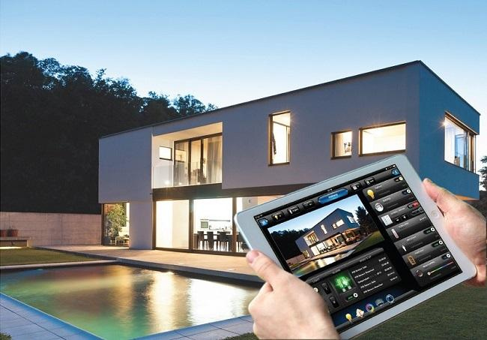  Đây là một ngôi nhà thông minh. Công nghệ đã mang lại sự tiện nghi cho ngôi nhà như thế nào?  GV yêu cầu HS quan sát và thảo luận trao đổi nhóm cặp bàn, giải quyết tình huống trên  HS quan sát và tiếp nhận nhiệm vụ. | Giải quyết được tình huống
Thực hiện nhiệm vụ
HS quan sát, trao đổi nhóm cặp bàn, giải quyết tình huống trên.
GV theo dõi, giúp đỡ HS gặp khó khăn.
Báo cáo, thảo luận
GV yêu cầu đại diện nhóm trình bày, nhóm khác nhận xét và bổ sung.
Đại diện nhóm trình bày, nhóm khác nhận xét và bổ sung.
Kết luận và nhận định
GV nhận xét trình bày của HS.
GV chốt lại kiến thức.
GV vào bài mới: Công nghệ mang lại rất nhiều tiện nghi cho ngôi nhà. Một ngôi nhà thông minh là gì và có những đặc điểm nào? Để biết được điều đó thì chúng ta vào bài hôm nay.
HS định hình nhiệm vụ học tập.
Hoạt động 2: Hình thành kiến thức mới
Nội dung 1. Tìm hiểu về ngôi nhà thông minh(8’)
a.Mục tiêu: Nhận biết được thế nào là ngôi nhà thông minh
b. Nội dung: Khái niệm ngôi nhà thông minh
c. Sản phẩm: Báo cáo hoạt động nhóm
d. Tổ chức hoạt động
Hoạt động của GV và HS | Nội dung cần đạt
Nhiệm vụ 1. Tìm hiểu khái niệm về ngôi nhà thông minh
GV yêu cầu HS quan sát hình ảnh sau  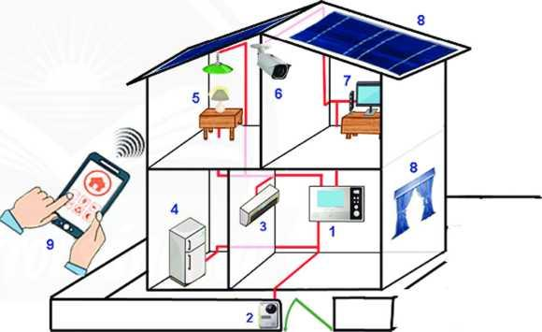  - Hệ thống điều khiển kết nối với các thiết bị trong nhà  - Chuông báo và thiết bị nhận diện khuôn mặt để mở cửa tự động  - Máy điều hoà nhiệt độ tắưmở tựđộng  - Đổ dùng nhà bếp tắt mở tựđộng  - Đèn chiếu sáng tắt/mở tự động  - Hệ thống kiểm soát an ninh tự động  - Thiết bị giải trí tắt mở tự động  - Tận dụng năng lượng mặt trời và gió tự nhiên  - Điều khiển các thiết bị trong nhà bằng điện thoại, máy tính bảng  ? Các thiết bị trong ngôi nhà thông minh có điếm gì khác với các thiết bị thông thường  ? Ngôi nhà thông minh có điêm gì khác với ngôi nhà thông thường? |  | I.Khái niệm ngôi nhà thông minh  1. Khái niệm ngôi nhà thông minh  - Ngôi nhà thông minh là ngôi nhà được trang bị hệ thống điều khiển tự động hoặc bán tự động để các thiết bị, đồ dùng trong nhà có thể tự động hoạt động theo ý muốn của chủ nhà
Thực hiện nhiệm vụ
GV yêu cầu HS quan sát và thảo luận trao đổi nhóm cặp bàn, giải quyết tình huống trên
HS quan sát và tiếp nhận nhiệm vụ.
Báo cáo, thảo luận
GV yêu cầu HS nhận xét bài làm của bạn.
HS nhận xét bài làm của bạn
Kết luận và nhận định
GV yêu cầu đại diện nhóm trình bày, nhóm khác nhận xét và bổ sung.
Đại diện nhóm trình bày, nhóm khác nhận xét và bổ sung.
Nội dung 2: Tìm hiểu đặc điểm của ngôi nhà thông minh(20’)
a.Mục tiêu: Mô tả được đặc điểm của ngôi nhà thông minh
b. Nội dung: Đặc điểm của ngôi nhà thông minh
c. Sản phẩm: Hoàn thành phiếu học tập. Báo cáo nhóm.
d. Tổ chức hoạt động
Hoạt động của GV và HS | Nội dung cần đạt
Chuyển giao nhiệm vụ
GV yêu cầu HS quan sát hình ảnh sau  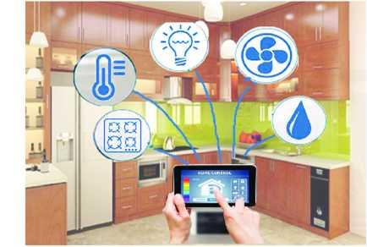  Gia  Gia  Giám sát hoạt động của các đồ dùng điện trong nhà bằng điện thoại thông minh  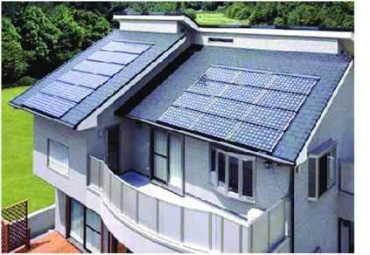  Sử dụng pin năng lượng mặt trời  GV chia lớp thành các nhóm, yêu cầu các nhóm tiến hành thảo luận và trả lời câu hỏi dưới. Thời gian 5 phút  ? Hệ thống điều khiển và các đồ dùng điện tự động trong ngôi nhà thông minh giúp ích gì cho con người?  ? Việc giám sát hoạt động của các đồ dùng điện trong nhà bằng điện thoại thông minh có thê giúp ích cho con người trong những trường hợp nào?  ? Việc sử dụng pin năng lượng mặt trời khiến ngôi nhà thông minh có ưu điếm gì so với ngôi nhà thông thường? | 2. Đặc điểm của ngôi nhà thông minh  - Tiện ích: có hệ thống điều khiển các đồ dùng điện của ngôi nhà tự động hoạt động theo chương trình cài đặt sẵn.  - An ninh, an toàn: có thể giám sát ngôi nhà và điều khiển các đồ dùng điện trong nhà từ xa bằng phần mềm cài đặt trên điện thoại, máy tính bảng hoặc máy tính xách tay.  - Tiết kiệm năng lượng: tận dụng tối đa năng lượng từ gió tự nhiên và ánh sáng mặt trời
Thực hiện nhiệm vụ
HS nhận nhóm, phân công nhiệm vụ trong nhóm, hoàn thành yêu cầu của GV.
GV theo dõi, giúp đỡ HS gặp khó khăn.
Báo cáo, thảo luận
GV yêu cầu đại diện nhóm trình bày, nhóm khác nhận xét và bổ sung
Đại diện nhóm nhận xét nhóm khác.
Kết luận và nhận định
GV nhận xét trình bày của HS.
GV chốt lại kiến thức.
HS nghe và ghi nhớ. Ghi nội dung vào vở.
Hoạt động 3: Luyện tập(8’)
a.Mục tiêu: Củng cố kiến thức về ngôi nhà thông minh
b. Nội dung: Ngôi nhà thông minh
c. Sản phẩm: Báo cáo nhóm. Hoàn thành bài tập.
d. Tổ chức thực hiện:
Hoạt động của GV và HS | Nội dung cần đạt
Nhiệm vụ 1. Luyện tập về ngôi nhà thông minh
Chuyển giao nhiệm vụ
GV yêu cầu HS làm bài tập sau  Bài tập 1: Cho biết những đặc điểm dưới đây thể hiện đặc điểm nào của ngôi nhà thông minh  - Người đi đến, đèn tựđộng bật lên; khi không có người, đèn tựđộng tắt.  - Có màn hình hiển thị hình ảnh của khách ở cửa ra vào.  - Có hệ thống điều khiển từ xa để cửa tự động mở.  - Đúng 7 giờ sáng, rèm cửa tự động kéo ra để ánh sáng mặt trời chiếu vào nhà.  - Khi xuất hiện khói hoặc lửa, tín hiệu báo cháy phát ra.  - Cửa tự động mở bằng cảm ứng vân tay.  -Tivi tự động mở những chương trình mà chủ nhà yêu thích.  GV yêu cầu HS trao đổi cặp bàn, hoàn thành bài tập trong thời gian 3 phút. | Hoàn thành bài tập
Thực hiện nhiệm vụ
HS trao đổi cặp bàn, tiến hành thảo luận nhóm và hoàn thành bài tập.
GV theo dõi và giúp đỡ các nhóm học sinh.
Báo cáo, thảo luận
GV yêu cầu đại diện nhóm trình bày, nhóm khác nhận xét và bổ sung.
Đại diện nhóm trình bày, nhóm khác nhận xét và bổ sung.
Kết luận và nhận định
GV nhận xét, đánh giá trình bày của HS.
GV chốt lại kiến thức.
HS nghe và ghi nhớ.
Hoạt động 4: Vận dụng(5’)
a.Mục tiêu: Mở rộng kiến thức vào thực tiễn.
b. Nội dung: Ngôi nhà thông minh
c. Sản phẩm: Hoàn thành nhiệm vụ. Bản ghi trên giấy A4.
d. Tổ chức thực hiện:
Hoạt động của GV và HS | Nội dung cần đạt
Chuyển giao nhiệm vụ
GV yêu cầu HS trả lời câu hỏi sau  Em hãy mô tả những đồ dùng hoặc ngôi nhà thể hiện đặc điểm của ngôi nhà thông minh mà em đã từng trông thấy hoặc sử dụng.  HS nhận nhiệm vụ. | Trả lời được câu hỏi
Thực hiện nhiệm vụ
HS tự suy nghĩ và trả lời câu hỏi.
Báo cáo, thảo luận
1-2 HS trình bày kết quả của mình, HS khác nhận xét và bổ sung.
Kết luận và nhận định
GV nhận xét, đánh giá trình bày của HS.
GV khen bạn có kết quả tốt nhất.
HS nghe và ghi nhớ.

